ДЕПАРТАМЕНТ ОСВІТИ ВІННИЦЬКОЇ МІСЬКОЇ РАДИ
МІСЬКИЙ МЕТОДИЧНИЙ КАБІНЕТ

НАВЧАЛЬНО-МЕТОДИЧНИЙ ПОСІБНИК
для вчителів загальноосвітніх навчальних закладів

Автор:

Грустілін Олександр Олегович,
заклад «Загальноосвітня
школа І-ІІІ ступенів № 21
Вінницької міської ради»,
вчитель хімії,
спеціаліст ІІ категорії
Контактні дані:
21009, м. Вінниця,
вул. Фрунзе, буд. 93, кв. 8,
тел. дом. (0432)66-73-08,
тел. моб. (096)485-42-11

ВІННИЦЯ, 2012
ЗМІСТ
ПЕРЕДМОВА…………………………………………………………………….. |  |  | 2
І. | ТЕОРЕТИЧНІ ТА МЕТОДОЛОГІЧНІ ЗАСАДИ ЕКОЛОГІЧНОЇ ОСВІТИ У ЗАГАЛЬНООСВІТНІЙ ШКОЛІ…………………………… |  | 3
І. | 1.1. | Проблеми сучасної екологічної освіти у загальноосвітній школі….. | 3
І. | 1.2. | Стандартизація змісту шкільної екологічної освіти у сучасній школі…………………………………………………………………… | 6
І. | 1.3. | Загальна методика викладання екології у загальноосвітній школі… | 9
ІІ. | ШКІЛЬНИЙ КУРС ЕКОЛОГІЇ ТА МЕТОДИКА ЙОГО ВИКЛАДАННЯ……………………………………………………………….. |  | 12
ІІ. | 2.1. | Програма курсу «Екологія та методичні рекомендації щодо його викладання»…………………………………………………………….. | 12
ІІ. | 2.2. | Використання опорних схем та конспектів на уроках екології……… | 17
ІІ. | Опорний конспект з теми: Проблема збереження біотичного та ландшафтного різноманіть………………………………………………………. |  | 21
ІІ. | 2.3. | Практичні роботи з екології…………………………………………… | 25
ІІ. | Інструктивна картка практичної роботи № 3 на тему: «Вплив інтенсивності ерозійних процесів на стан ґрунтового покриву»………….. |  | 29
ІІ. | 2.4. | Екологічні ігри як форма організації навчально-виховної роботи з учнями…………………………………………………………………… | 33
ІІ. | Дидактична ігрова картка з теми: «Природа і людина: системний підхід»………………………………………………………………………………….. |  | 35
ІІ. | 2.5. | Екологічний проект як метод організації творчої діяльності учнів... | 37
ІІ. | Науково-дослідницький проект на тему: «Екологічні проблеми малих річок Вінниці»…………………………………………………………………………. |  | 41
ІІІ. | КРИТЕРІЇ ОЦІНЮВАННЯ НАВЧАЛЬНИХ ДОСЯГНЕНЬ УЧНІВ З ЕКОЛОГІЇ……………………………………………………………………. |  | 43
ЛІТЕРАТУРА……………………………………………………………………… |  |  | 48

ПЕРЕДМОВА

Екологічна ситуація в Україні досягла критичного рівня і реально загрожує природі в цілому та життю людини зокрема. Саме тому, екологічна освіта і виховання нині набули значної актуальності.
Так, Концепція екологічної освіти в Україні, прийнята у 2001 році, визначає екологічну освіту як безперервний процес навчання, виховання і розвитку, спрямований на формування загальної екологічної культури, екологічної відповідальності кожного мешканця планети за її стан та розвиток.
За цією Концепцією, у старшій школі з 2011 року вводиться навчальний курс «Екологія» у 11 класі, спрямований на узагальнення в учнів набутих екологічних знань, умінь і навичок, здобутих протягом вивчення всіх природничих дисциплін середньої і старшої школи: природознавства, хімії, фізики, географії, біології, астрономії.
Однак, однією із важливих проблем якості викладання цього предмету стала відсутність належної підготовки вчителів-фахівців, а також належного навчально-методичного забезпечення предмету, зокрема навчально-методичних посібників для педагогів з методики викладання курсу у сучасній школі із використанням нових активних форм і методів навчальної діяльності.
Тому, метою цієї роботи було: узагальнити стан екологічної освіти у сучасній загальноосвітній школі; розкрити основні положення методики викладання курсу «Екології» для 11 класу (рівня стандарт та академічного); проаналізувати різні форми і методи навчальної роботи, які найбільше сприятимуть засвоєнню знань, умінь і навичок учнів в процесі вивчення екології; розробити основні методичні рекомендації для педагогів стосовно використання цих форм і методів роботи на практиці (навести приклади з досвіду роботи).
Сподіваюся, що цей навчально-методичний посібник допоможе вчителям нашого міста організувати процес вивчення нового курсу «Екологія» у 11 класі з метою кращого засвоєння нових знань, розвитку в учнів необхідних вмінь і навичок, виховання екологічно свідомих молодих громадян нашої держави.
І. ТЕОРЕТИЧНІ ТА МЕТОДОЛОГІЧНІ ЗАСАДИ ЕКОЛОГІЧНОЇ ОСВІТИ У ЗАГАЛЬНООСВІТНІЙ ШКОЛІ

  - ПРОБЛЕМИ СУЧАСНОЇ ЕКОЛОГІЧНОЇ ОСВІТИ У ЗАГАЛЬНООСВІТНІЙ ШКОЛІ

Сьогодні спостерігається проблема становлення екологічної свідомості суспільства. Людина, яка приходить у цей світ, спочатку сприймає його як єдине ціле, і лише потім починає ділити його на частини. Якщо людина позбавлена можливості відчувати світ, то вона не зможе зрозуміти його біль і побачити необхідність у зміні свого ставлення до нього. Неправильне світовідчуття народжує поганий характер, який, у свою чергу, призводить до екологічних проблем. Тому сучасна освіта може реалізовувати себе лише в тому випадку, коли вона навчатиме технологій не лише підкорення світу, а й його розуміння. Екологічна культура особистості сьогодні має стати способом життя будь-якої людини. Це одне з найголовніших завдань екологічної освіти. [1]
Мета екологічної освіти – формування системи знань про природу, вплив людини на неї, основні заходи зменшення негативного впливу господарської та практичної діяльності людини на природу. Незаперечним є те, що центральною ланкою в цьому процесі є школа, оскільки саме в шкільні роки формування особистості відбувається найбільш інтенсивно. [2]
Основною тенденцією екологічної освіти є її інтеграція в офіційну загальноосвітню систему навчання і виховання. Ідеться не про те, що викладання кожної дисципліни має бути пронизане екологічними ідеями, а про те, щоб розглядати екологічні питання в окремих курсах, які мають встановлювати тісний зв’язок між усіма навчальними предметами. Нажаль, екологічна освіта в Україні ще не перебуває на належному рівні.
Нині навчання у школах зводиться до формального процесу викладання дуже застарілих істин, часом значно відірваних від реалій життя і потреб сучасного суспільства. Програми з основних природничих дисциплін – хімії, біології, географії, фізики, перевантажені лише описово-довідковим матеріалом, здебільшого позбавленого навіть практичної складової навчання. Але сьогоднішні учні не хочуть і не зобов’язані засвоювати лише ті знання, які їх не цікавлять і не становлять основу знань про суспільне життя. Це природно і правильно, адже часи простого заучування давно минули, та суспільство диктує все нові і нові вимоги до людей.
Вчені вважають, що пам’ять дитини розвивається найкраще до 14 років, а після – більше працює мислення. Тому і видатний педагог-класик В.О.Сухомлинський особливу роль відводив в процесі навчання у школі спілкуванню і пізнанню істин та секретів природи, спілкуванню з нею як фактором розумового і суспільного розвитку. Кожну подорож у природу, знайомство з нею В.О. Сухомлинський називав уроком творчого мислення, уроком розвитку розуму.[3]
Український філософ, професор В.С. Крисаченко, в одній із своїх праць відстоює ідею формування ціннісного (системного) знання про природу через комплексну дисципліну[4]. Безперечно, що фрагментарні, теоретичні знання про природу не пов’язані між собою логічними зв’язками, які одержує учень при вивченні окремих природничих дисциплін у школі (хімії, фізики, біології, географії) не є тим рівнем, якого очікує від майбутніх громадян, фахівців суспільство. Тільки синтез усіх знань про природу у системній єдності сприятиме появі нових базових ідей екологічного спрямування.
Сучасні розділи екологічного характеру в курсах природничих дисциплін перевантажені інформацією другорядного характеру і не несуть у собі важливого поштовху для формування ціннісних знань учнів про природу, її закономірності та особливості, і головне відповідних практичних умінь. М.М. Кисельов писав: «При складанні навчальних програм з екології порушуються усі можливі правила дидактики. Дається взнаки наскрізна хиба нашої педагогіки – абсолютний наголос на інформативності. Програми, як правило, переобтяжені конкретикою …» [5]
Тому впровадження у школах, ліцеях, гімназіях, колежах, інших закладах середньої та середньо-спеціальної освіти окремого курсу екології, як у старшій (профільній), що задекларовано у Концепції екологічної освіти в Україні та Концепції 12-річної школи, так і середній школі стане потужним пластом сучасної інформації, який можна буде використати у своїй практичній діяльності кожному учню. Загалом набуті в процесі вивчення даного курсу чи декількох курсів екологічних знань і вмінь будуть достатніми учням для формування у них необхідного рівня екологічної і наукової компетентності та сприятимуть у набутті ними різних фахів після закінчення сучасної школи.
Водночас відомо, що саме собою знання не веде до мотивації поведінки у сучасних підлітків. Вивчення навіть окремого шкільного предмету «Екологія» як науки про природу та взаємозв’язок із нею людини, так і «збагачених» екологічними знаннями хімії, біології, фізики, природознавства і географії тощо не сформує екологічно відповідальної особистості. Тому варто розглядати процес формування соціально-природного світогляду (системи «природа – людина - суспільство») з трьох сторін: навчання, виховання і просвіти.
Що ж до останньої, то на сьогодні в Україні мало приділяється уваги таким засобам, як видання екологічної суспільно-популярної, дитячої, навчальної, науково-методичної та іншої літератури, відкриття освітніх каналів на телебаченні і радіо тощо. Крім того, практична робота вихователів і вчителів шкіл, ліцеїв, гімназій та колежів розвивається досить повільними темпами і не заохочується державою.
Освічена людина постійно шукає відповіді на головні питання буття і звертається до всього того масиву знань, яке напрацювало людство. Крок за кроком, згідно зі своїми вподобаннями вона звертається до головного джерела знань – книги (підручників, посібників, збірників, енциклопедій, довідників тощо) [6]. Тим часом сучасні підручники з хімії, біології, фізики, географії, екології також не покладають великих сподівань на якісні знання і розвиток практичних умінь, навичок в учнів. Всі вони перенасичені застарілими фактичними матеріалами, що не сприяють творчому розвитку підлітків, не передбачають виконання логічних вправ, практичних робіт, демонстрацій, екскурсій у природу, ознайомлення з сучасними новинками, відкриттями тощо. Що і складає одну із головних проблем впровадження ідей Концепції екологічної освіти в Україні в практику роботи закладів освіти, зокрема шкіл.
  - Стандартизація змісту шкільної екологічної освіти у сучасній школі

Демократичні перетворення системи освіти: реформування змісту освіти, перехід на 12-річну школу, введення 12-ти бальної системи оцінювання навчальних досягнень учнів, впровадження положень державної програми розвитку освіти в Україні у ХХІ столітті – актуалізували завдання органів державної влади і громадськості у стандартизації змісту освіти. Це стосується і екологічної освіти школярів [7].
Стандарт шкільної екологічної освіти враховує всі компоненти загальної середньої освіти і має відповідну спрямованість. Згідно із Держстандартом головною метою екологічної освіти в сучасній школі є:
- оволодіння науковими знаннями про довкілля, складні взаємозв’язки в природі, що склалися протягом тривалого історичного розвитку; формування знань і вмінь дослідницького характеру, спрямованих на розвиток інтелекту, творчої і ділової активності, життєвої позиції в питаннях екологічного характеру;
- розуміння учнями сучасних проблем навколишнього середовища й усвідомлення їх актуальності для себе, рідного краю своєї країни і всього людства; оволодіння знаннями про взаємозв’язки в системі «людина – суспільство - природа»; розвиток особистої відповідальності за стан навколишнього середовища;
- засвоєння ціннісних орієнтацій як кращих досягнень загальнолюдської і національної культур; зосередження уваги на аналізі власної поведінки, почутті обов’язку перед довкіллям; формування відповідального ставлення до навколишнього середовища, яке виключало б лицемірство і споживацький світогляд; розвиток потреби спілкуватися з природою;
- розвиток умінь приймати відповідальні рішення щодо проблем навколишнього середовища; оволодіння нормами екологічно грамотної поведінки; засвоєння народних традицій у взаємовідносинах людини з природою; залучення підростаючого покоління до активної природоохоронної діяльності [8].
Отже, загалом основною метою екологічної освіти є формування екологічної свідомості та культури особистості, усвідомлення себе часткою природи, відчуття відповідальності за неї як національне багатство, основу життя на Землі, гармонізація стосунків у системі «людина – суспільство - природа».
Стандарт змісту шкільної екологічної освіти базується на принципах, визначених Державною національною програмою «Освіта» («Україна. ХХІ століття»), Концепції 12-річної школи та Концепції екологічної совіти в Україні. З огляду на це до стандарту включено знання і вміння, які забезпечують послідовність формування в учнів екологічної культури особистості. Відповідно до Стандарту виділяють шість наскрізних ліній змісту екологічної освіти школярів:
І. Екологія як наука.
ІІ. Цілісність природи.
ІІІ. Взаємозв’язок людства і природи.
ІУ. Сучасна екологічна криза.
У. Шляхи вирішення екологічних проблем.
УІ. Екологічна культура [9].
Виділені у Стандарті ці шість наскрізних ліній розвиваються і наповнюються поетапно відповідно до вікових особливостей і можливостей учнів початкової, основної та старшої школи.
В основу розробки Стандарту змісту шкільної екологічної совіти покладено такі принципи:
- Всезагальності, неперервності та наступності, що забезпечує охоплення екологічною освітою і вихованням усі етапи середньої освіти та забезпечує умови, коли здобуті знання і досвід базуються на раніше засвоєних і водночас є основою для наступних знань, що, зрештою, сприяє розвитку екологічної культури протягом усього процесу навчання в школі.
- Системності та цілісності, який відображає цілісність навколишнього середовища і забезпечує формування у школярів розуміння єдності довкілля, взаємообумовленості його процесів, нерозривного зв’язку людини і природи.
- Міждисциплінарності, що реалізується в практиці освітньо-виховного процесу за допомогою між предметного підходу, який полягає в узгодженому використанні освітнього і виховного потенціалу всіх навчальних предметів, позаурочної роботи та інших форм освіти з метою формування екологічної культури особистості.
- Особистісної орієнтованості, що формується у відповідності педагогічного впливу психологічному механізму формування цінностей особистості та диференціації виховного впливу з урахуванням вікових, типологічних та індивідуальних особливостей школярів.
- Єдності місцевого, регіонального й глобального підходів, який забезпечує ознайомлення учнів з проблемами навколишнього середовища різного рівня і практичну участь у вирішенні екологічних проблем найближчого оточення [9].
Згідно із Держстандартом екологічної освіти школярів до рівня екологічної підготовки останніх висуваються серйозні вимоги. Екологічна освіченість випускника сучасної школи повинна полягати:
- у володінні системними знаннями про екологічні взаємодії людини і суспільства, екологічні проблеми сучасності та способи їх розв’язання;
- у вихованості по відношенню до природи як однієї з головних життєвих і морально-етичних цінностей, екологічно доцільній поведінці й діяльності, наполегливому прагненні до активної охорони та відновлення навколишнього середовища, здатності діяти по совісті в спілкуванні з природою і людьми;
- у здатності до причинного та імовірнісного аналізу екологічних ситуацій, альтернативного мислення у виборі способів розв’язання екологічних проблем на рівні побутової діяльності [10].
Отже, навчальний зміст, закладений у Стандарті змісту екологічної освіти школи, зорієнтований на формування світогляду, цінностей культури, умінь критично мислити, здатності до самопізнання і самореалізації особистості в різних видах творчої діяльності, необхідних умінь і навичок для життєвого і професійного вибору [7].

  - ЗАГАЛЬНА МЕТОДИКА ВИКЛАДАННЯ ЕКОЛОГІЇ У ЗАГАЛЬНООСВІТНІЙ ШКОЛІ

Школа майбутнього [11] уявляється як школа всебічного, передусім духовного, розвитку особистості, якій притаманні екологічний світогляд, екологічне мислення, екологічна культура, мораль, етика. Саме тому істотною складовою системи освіти стає екологічна освіта, без якої вже не мислиться стійкий життєстверджуючий розвиток суспільства.
У Концепції неперервної екологічної освіти та виховання [12] наголошується, що у зв'язку із загостренням екологічних проблем перед сучасною педагогічною наукою і практикою постали невідкладні завдання щодо забезпечення підготовки молодого покоління, здатного вивести людство зі стану глибокої екологічної кризи, у якій воно опинилося через незнання або ігнорування законів взаємовідносин людини і природи, споживацьке ставлення до неї. Настав час виховувати підростаюче покоління не в традиції якомога більше брати від природи, а в притаманному українському народові гармонійному співіснуванні з природою, раціональному використанні та відтворенні її ресурсів, у психологічній готовності оберігати природні багатства всюди і завжди. У розв'язанні цих завдань провідну роль повинна відігравати екологічна освіта школярів [13].
Концепція 12-річної школи [14], Концепція екологічної освіти в Україні [15] передбачають оновлення і удосконалення змісту екологічної освіти загалом, технологій навчання і виховання зокрема.
Особлива роль належить екологічній освіті в середній та старшій школі, оскільки дітей наймолодшого шкільного віку (учнів початкових класів) можна вважати найбільш придатним об’єктом для екологічного виховання, що позитивно впливає на формування особистості у подальшому навчанні та житті людини.
У школі, особливо старшій (тобто профільній) екологічна освіта перейшла від факультативних занять на уроках предметів природничого циклу, у гуртках до розроблених програм окремих екологічних курсів, як пропедевтичних, так і профільних. Такий підхід вимагає підвищення якості знань шляхом систематизації спеціальних дисциплін, зокрема природничих, у тісному зв’язку з практикою і взаємодією з соціально-природними об’єктами, які необхідно вивчати.
Доцільно організоване ознайомлення учнів з природою і її екологічними проблемами забезпечується, в першу чергу, засвоєнням учнями певних екологічних понять на уроках природничого циклу, здійсненням екологічного виховання на уроках інших шкільних предметів, поглиблення екологічних знань при вивченні факультативів і спецкурсів, курсів за вибором [16] .
Викладання екологічних спецкурсів сприяє підвищенню науковості і практичності в навчанні, активізації пізнавальної діяльності та мотивації навчання, а також дає змогу ефективно розвивати правильний екологічний світогляд учнів.
На уроках екології учні вчаться грамотно працювати з інформацією, вміти збирати відповідні факти, їх аналізувати, встановлювати взаємозв’язки із одержаними знаннями при вивченні хімії, біології, географії, фізики, природознавства. Щоб інформація викликала в учнів жвавий інтерес, вона має бути цікавою, актуальною, корисною у практичній діяльності людини, і подана на емоційному рівні (з використанням елементів музики, живопису, поезії, прози, наочності, дослідницьких проектів, сучасних мультимедійних та комп’ютерних технологій, демонстрацій та екскурсій).
На уроках екології головний акцент повинен робитися не просто на засвоєнні учнями інформації, а на вмінні її застосовувати далі у своїй практичній діяльності, самостійно аналізувати і систематизувати одержані знання з біології, хімії, географії, фізики, природознавства.
Екологічна освіта у школі повинна мати міжпредметний характер і бути безперервною. Для забезпечення ефективної екологічної освіти на уроках значна роль відводиться новим педагогічним технологіям, що формують комплексний підхід – триєдину мету уроків з екології (навчальна, виховна і розвивальна). Основними формами роботи на уроках екології можуть бути [16]:
- інформаційні (лекції, бесіди, диспути, доповіді, конференції, семінари);
- ігрові (рольові ігри, казки, робота в групах);
- змагальні (конкурси, КВК, брейн-ринги, вікторини, фестивалі);
- трудові (патрулі, десанти, рейди);
- дослідницькі (експедиції, екскурсії, практичні роботи, учнівські проекти, демонстрації);
- просвітницькі (виготовлення плакатів, листівок, газет, бюлетенів, виставки фотографій, малюнків, композицій, творчих робіт).
Усі ці методи, активізуючи творчу розумову діяльність учнів, дають ґрунтовні знання, а головне, розвивають вміння і сприяють набуттю в результаті практичної діяльності особистого досвіду. Екологічне мислення несумісне з пасивною позицією, а вимагає сьогодні активних дій людини у пізнанні природи, вивченні основних екологічних проблем сучасності та методів їх уникнення.

ІІ. ШКІЛЬНИЙ КУРС ЕКОЛОГІЇ ТА МЕТОДИКА ЙОГО ВИКЛАДАННЯ

2.1. ПРОГРАМА КУРСУ «ЕКОЛОГІЯ» ТА МЕТОДИЧНІ РЕКОМЕНДАЦІЇ ЩОДО ЙОГО ВИКЛАДАННЯ

Курс «Екологія» відіграє інтегративну роль у системі навчально-виховного процесу, оскільки в ньому систематизуються знання з різних природничих і суспільно-гуманітарних дисциплін, а також біологічних наук. Зміст курсу передбачає формування філософських, природничо-наукових, соціально-економічних, правових, етичних, моральних та інших знань і норм, які становлять основу комплексної екології.
Програма «Екологія» [17], запропонована для навчання в 11 класі, узагальнює шкільну екологічну освіту. Навчальний курс орієнтований на висвітлення екологічних проблем пов’язаних із змінами і перетвореннями природних процесів і компонентів природи.
Загальна мета курсу: формування завершальних елементів екологічної культури старшокласників, навичок, фундаментальних екологічних знань, екологічного мислення і свідомості, що ґрунтуються на бережливому ставленні до природи як унікального природного ресурсу.
Провідні ідеї програми: висвітлення теоретико-методологічних основ, які ґрунтуються на базових принципах міжнародної стратегії сталого розвитку і прикладних сторін екологічних досліджень, ознайомлення з основними екологічними проблемами в Україні та світі.
Основними завданнями курсу "Екологія" для загальноосвітньої школи є:
– формування світоглядних знань про основні тенденції розвитку екологічних особливостей природокористування;
– розкриття наукових основ вивчення екологічних проблем у відповідності з положеннями міжнародної стратегії сталого розвитку;
– виховання почуття відповідальності за забруднення природного середовища, стан довкілля, свідомості щодо необхідності дотримання природоохоронного законодавства;
- розвиток системи інтелектуальних та практичних умінь і навичок, стосовно оцінювання екостанів і екоситуацій, ступеня їх напруженості, ефективності охорони природи.
Структура і зміст програми «Екологія» базуються на принципах неперервності і наступності шкільної екологічної освіти, її інтеграції на основі внутрішньопредметних і міжпредметних зв’язків, гуманізації, екологізації, диференціації навчального матеріалу залежно від практичної спрямованості.
У програмі знайшли відображення наскрізні для шкільної екологічної освіти змістові лінії, зазначені у Концепції екологічної освіти України.
Даний курс розрахований на 17 години (0,5 години тижневого навантаження у 11 класі) й охоплює 8 взаємопов’язаних тем:
Тема 1. Екологія як наука про довкілля;
Тема 2. Природа і людина: системний підхід;
Тема 3. Проблема забруднення природного середовища та стійкості гео- систем до антропогенних навантажень;
Тема 4. Проблема деградації природних компонентів;
Тема 5. Проблема зміни ланок колообігу речовин та енергії;
Тема 6. Проблема збалансованого природокористування;
Тема 7. Проблема збереження біотичного і ландшафтного різноманіть;
Тема 8. Проблема оптимальної ландшафтно-екологічної організації території.
Структура шкільного курсу «Основи екології» побудована за системним принципом: від простого до найскладнішого. Основу курсу становить біологічна та географічна екології, які розглядають питання складних взаємозв'язків, що виникли в природі на біосферному рівні та проблеми антропогенного впливу на геосисмеи довкілля. Окремо у кожній темі наявні питання соціальної екології, у яких розглядаються відносини в системі «суспільство— природа» (види і джерела забруднення, його вплив на довкілля, екологічні проблеми географічних оболонок планети Земля, шляхи розв'язання сучасних екологічних проблем). Завершується вивчення курсу темою еколого-краєзнавчого характеру із розгляду еколого-ландшафтних проблем своєї області чи адміністративного району, населеного пункту.
З метою реалізації зазначеного принципу, враховуючи зміст і структуру навчальних програм з природничих дисциплін, зокрема біології та хімії, рекомендується запланувати вивчення екології у другому семестрі, а години біології розподілити як у наведеній нижче таблиці. [18]
Навчальний предмет | Кількість годин у розкладі занять
Навчальний предмет | І семестр | II семестр
Біологія, 52 год. (1,5 години тижневого навантаження) | 2 | 1
Екологія, 17 год. (0,5 години тижневого навантаження) | - | 1
Практична частина програми є важливою й обов’язковою її складовою, оскільки обґрунтування певних залежностей, доведення наявних тенденцій розвитку, зрештою аргументація конкретної позиції неможливе без наведення певних статистичних відомостей. Тому практичні роботи передбачають розв’язання нескладних екологічних задач, здійснення порівняльного аналізу, проведення спостереження, міні-дослідження, дискусій, семінарів, "круглих столів", ділових ігор, моніторингових досліджень, написання творчих робіт. Оцінюючи навчальні досягнення учнів з екології, необхідно керуватись критеріями, затвердженими МОН України ,враховуючи при цьому:
– правильність і науковість викладення матеріалу, повноту розкриття понять і закономірностей, точність вживання екологічної термінології;
– ступінь самостійності відповіді;
– логічність і доказовість у викладенні матеріалу;
– ступінь сформованості інтелектуальних, загальноосвітніх, специфічних умінь (робота з картографічними, статистичними та іншими додатковими матеріалами).
Враховуючи специфіку та особливості викладання курсу «Екологія» у загальноосвітній школі пропонується здійснити планування навчального матеріалу таким чином:
№ п/п | Тема уроку
1 | Екологія як наука про довкілля
2 | Природа і людина: системний підхід
3 | Практична робота № 1. Аналіз особливостей історичних етапів взаємодії суспільства і природи
4 | Проблема забруднення природного середовища та стійкості геосистем до антропогенних навантажень
5 | Практична робота № 2. Порівняння обсягів і структури забруднення міст України
6 | Проблема деградації природних компонентів
7 | Практична робота № 3. Вплив інтенсивності ерозійних процесів на стан грунтового покриву
8 | Проблема зміни ланок коло обігу речовин та енергії
9 | Практична робота № 4. Аналіз схем коло обігу основних речовин у природі на предмет змінності їх ланок антропогенною діяльністю.
10 | Проблема збалансованого природокористування
11 | Практична робота № 5. Існуюча і оптимальна структура природокористування в Україні.
12 | Проблема збереження біотичного і ландшафтного різноманіть
13 | Практична робота № 6. Аналіз особливостей розвитку заповідної мережі України
14 | Проблема оптимальної ландшафтно-екологічної організації території
15 | Ландшафтно-екологічні проблеми приміської зони Вінниці та Вінницької області
16 | Практична робота № 7. Аналіз співвідношень природних і антропогенних угідь своєї області, адміністративного району і порівняння їх з оптимальними показниками
17 | Захист навчальних проектів на тему: «Сучасні екологічні проблеми та шляхи їх розв’язання»
У структурі уроків необхідно передбачити використання різноманітних форм і методів їх проведення, що дасть можливість розвивати розумові та інтелектуальні здібності учнів, їхню творчість та ініціативу, виховувати бережливе ставлення до навколишнього середовища.
Таким чином, з власного досвіду, пропоную використовувати такі форми і методи роботи на уроках екології:
- при вивченні нового матеріалу – опроні схеми і таблиці, що сприятимуть узагальненню і систематизації знань учнів, яких вони набули при вивченні основних природничих дисциплін в курсі основної та старшої школи, забезпечить структурно-логічну побудову навчального матеріалу та сприятиме економії часу на уроці;
- для узагальнення, систематизації та закріплення знань, одержаних учнями протягом уроку – використання ігрових навчальних технологій: дидактичних ігор, головоломок, кросвордів, шифрограм тощо, що сприятиме мотивації учнів на уроці, паралельному розвитку, як логічного мислення, так і абстрагування одержаних знань, уявлень з курсу;
- при виконанні практичної роботи – використовувати різні технології навчання, в тому числі і оформлення та захист навчальних проектів учнів з конкретної теми.
Загалом викладання курсу «Екології» повинно сприяти не лише засвоєнню учнями певних знань, формуванню вмінь, а й також формувати в них цілісне уявлення наукової картини світу, ролі в ній людини, виховувати бережливе ставлення до навколишнього середовища як невід’ємної частини нашого життя, формувати в них практичні навички раціонального природокористування, дотримання правил співжиття у довкіллі, збереження природної цілісності, вирішення екологічних проблем.
2.2. ВИКОРИСТАННЯ ОПОРНИХ СХЕМ ТА КОНСПЕКТІВ НА УРОКАХ ЕКОЛОГІЇ

В наш час є багато форм і методів викладання курсу географії в школі. Одним з ефективних методів є використання методики опорних схем і конспектів, яку розробляв В.Ф.Шаталов.
При використанні опорних схем і конспектів педагоги-новатори рекомендують звернути увагу на такі аспекти навчального процесу.
1. Організація всього навчального процесу і учбової діяльності учнів повинна бути чіткою. Це досягається при певній структурі уроку, теми або розділу. Наприклад при такій структурі.
І. Розгорнуте пояснення вчителем теми, завдань, які стоять перед учнями, основних питань, які виносяться для засвоєння знань.
ІІ. Викладання нового матеріалу з поетапним і стислим поясненням навчального матеріалу по опорним схемам.
ІІІ. Робота з листком опорних схем.
ІУ. Домашня і індивідуальна робота з підручником і опорною схемою.
У. Контроль засвоєння знань при фронтальній перевірці (письмова, усна перевірка, відповіді біля карти).
УІ. Практичне закріплення нового матеріалу (навчання прийомам роботи з картою, виконання тренувальних завдань та підсумкових практичних робіт).
УІІ. Систематизація і узагальнення знань.
УІІІ. Огляд знань.
2. Конструювання нового матеріалу теми в загально збільшені блоки, тобто поєднання одразу кількох структурно-споріднених понять. За рахунок резерву навчального часу більше уваги приділяти творчим завданням, а також всебічної підготовки школярів до виконання практичних робіт.
3. Опорні схеми повинні являти собою прості, зрозумілі і наочні схеми навчального матеріалу. В опорних схемах повинні бути показані основні поняття і зв’язки між ними, наведені приклади різних термінів. Опорні схеми можуть бути виготовлені попередньо на картці, або на класній дошці, або можуть створюватися разом з учнями під час пояснення нового матеріалу. Як показує досвід, кращого результату у викладенні досягають ті вчителі, котрі правильно організують роботу по систематизації знань учнів і складанню схем-конспектів. Вже під час пояснення нового матеріалу учні повинні сприймати його в структурно-логічній послідовності і цілісності. Тому, головна мета вчителя на даному етапі уроку – навчити учнів паралельному запису (конспектуванню) навчального матеріалу.
Цю роботу вчителя можна звести до слідуючи моментів:
а) навчання учнів згортанню інформації в план-конспект, тобто з словесної форми вибирати тільки головне: слова, схеми, малюнки, назви і т. ін., котрі являються зв’язуючими символами під час відтворення матеріалу;
б) навчання шифровці інформації за допомогою яскравих кольорів, більш великих літерних позначень та інших символів. На початковому етапі навчань рекомендується складати більш детальний конспект, котрий легше б сприймався і відтворювався кожним учнем, незалежно від рівня його підготовки.
Оскільки основна діяльність учнів у процесі вивчення нового матеріалу зводиться до роботи над опорними схемами, то вони засвоюють ту інформацію, яка відображена в схемі. Це є мінімум знань по темі.
4. При роботі з опорними схемами утворюється значний резерв навчального часу для виконання завдань, спрямованих на відпрацювання прийомів учбової діяльності. Дуже важливий той факт, що завдання практичного характеру учні виконують як в самому процесі вивчення теоретичного матеріалу, так і після. Завершує урок самостійне виконання школярами програмних практичних робіт.
5. Організацію і проведення навчального процесу рекомендується будувати на самоуправлінні учнів. Школярі можуть розділятися на групи: відповідальні за перевірку зошитів з практичними і самостійними роботами (перевіряючи); відповідальні за екран успішності; відповідальні за збереження і роздачу картографічного і дидактичного матеріалу, класних зошитів з практичними роботами і т.ін.
Приблизні методичні прийоми у використані опорних схем:
1. З першого уроку необхідно познайомити учнів з особливостями цієї методики, призначенням опорних схем.
2. Новий навчальний матеріал вчитель пояснює чітко, зрозуміло, емоційно і доступно. У викладенні не можна пропускати жодного опорного слова, котре є в схемі.
3. Після пояснення нового матеріалу по темі вчитель проводить стисле пояснення конспективних слів опорних схем.
4. Учням надається час, щоб перемалювати схему в зошит. Якщо опорна схема розмножена як роздатковий матеріал, то учні можуть підклеїти її в зошит.
5. Під час підготовки домашнього завдання учням рекомендується:
- відтворити зміст конспекту, виконаного на уроці по підручнику і звірити його з конспектом у зошиті;
- відтворити по пам’яті опорну схему. Батьки повинні співставити відповідь сина, або доньки з оригіналом виконаним на уроці;
- на наступний день, перед перевіркою знань на уроці, знову необхідно відтворити опорну схему і повторити визначення понять.
Під час перевірки знань на уроці оцінка за письмове або усне відтворення опорної схеми залежить тільки від підготовки самих учнів.
- Крім письмового відтворення опорної схеми необхідно постій робити і усне опитування біля карти.
- На перших порах при усних відповідях можна дозволяти учням користуватися опорними схемами. Це допомагає, по-перше, бачити, а не тримати в пам’яті план розповіді. Думка учня спрямована тільки на викладання теми. По-друге, виключається порушення послідовності розповіді. Лише при досягненні відчуття впевненості ця необхідність відпадає сама собою.
- Вчителю необхідно пам’ятати про те, що опорні схеми повинні послідовно розкривати новий матеріал. Тому, при підготовці опорних схем необхідно скрупульозно продумати кожен знак, кожне слово. Головне – викласти навчальний матеріал так, щоб на основі логічних зв’язків він став доступним і надовго відбився в пам’яті учня.
- Перед початком вивчення чергової теми (розділу) вчитель дає учням перелік основних питань, котрі повинні бути добре засвоєні. Тим самим у школярів створюється ясне уявлення про той навчальний мінімум, котрим вони повинні оволодіти в процесі вивчення теми. Крім того, ці питання сприяють чіткому тематичному контрою.
- І найголовніше: вчитель повинен проаналізувати психологічні особливості засвоєння учнями знань. Біда нашого шкільного навчання в тому, що частіше викладання засвоюється на усному поясненні вчителем нового матеріалу, який важче засвоюється учнями. Переважає, як показує досвід, формування словесно-логічного мислення учнів. Ось чому використання наочностей, в тому числі і опорних схем, приводить до розвитку образного мислення. Особливості людини такі, що більше 90% інформації вона сприймає наочно.
- Учні, коли працюють з опорними схемами, вчаться „згортати” і „розгортати” необхідну інформацію. Багаторазове повторення навчального матеріалу дає можливість кожному учню засвоювати обов’язковий програмний мінімум, але не в загальному, а в особистому посильному для нього темпі. Важливо і те, що спираючись на добре засвоєні теоретичні знання, учень легко виконує практичні завдання. Вчитися стає легше, а отже, і цікавіше. [19]
Як показує досвід, працювати з опорними схемами може кожен вчитель.
Далі, я б хотів навести приклади опорних схем і таблиць з якими можна працювати при викладанні екології у 11 класі рівня стандарт та академічного. Вони допоможуть дітям краще засвоювати програмний матеріал, розвивати логічне мислення, абстрагувати знання, навчити дітей аналізувати інформацію, синтезувати власні узагальнення, робити висновки. Структуровані конспекти допоможуть учителю краще організувати вивчення складного і об’ємного матеріалу, визначеного програмою. Важливим моментом при складанні опорних схем і таблиць може бути поєднання їх з технологіями мнемотехніки для більш ефективного і швидкого запам’ятовування матеріалу.

Опорний конспект
Тема: Проблема збереження біотичного і ландшафтного різноманіть.
Природа – такий же унікум, як картина Рафаеля. Знищити її легко, відновити неможливо.
І.П. Бородін
Епіграф уроку

На цому уроці ви дізнаєтеся про
- поняття «біорізноманіття»;
- види біорізноманіття;
- причини деградації біорізноманіття;
- наслідки деградації біорізноманіття;
- поняття «природозаповідання»;
- форми збереження біорізноманіття;
- категорії заповідних об’єктів;
- екомережі світу та України;
- міжнародні та національні програми збереження біорізноманіття

- ПОНЯТТЯ БІОРІЗНОМАНІТТЯ
Біорізноманіття – це…
кількість видів в угрупованні і кількісне співвідношення між цими видами  (За Б.М. Міркіним) | мінливість живих організмів усіх екосистем, включаючи земні, морські ті інші екосистеми та екологічні комплекси, частиною яких вони є  (За Джонсоном)
«ЖИТТЯ НА ЗЕМЛІ”

БІОРІЗНОМАНІТТЯ
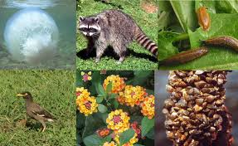

Сучасні показники біорізноманіття України (кількість існуючих видів)
Організми | Ссавці | Птахи, які гніздяться | Рептилії | Амфібії | Прісноводні риби | Безхребетні | Судинні рослини
Кількість видів | 117 | 270 | 21 | 17 | 184 | 44381 | 5101

- РІВНІ БІОРІЗНОМАНІТТЯ
Рівень | Генетичне | Видове | Екосистемне
Визначення | Сукупність генофондів різних популяцій одного виду | Сукупність усіх видів, що населяють нашу планету, тобто загальний генофонд Землі | Сукупність екосистем планети на всіх рівнях, починаючи з біогенотичного
Склад | Популяції,особини, хромосоми, гени, нуклеотиди | Царства, типи, родини,  роди, популяції,  особини | Біоми,біорегіони,  ландшафти,екосистеми,  середовища існування


Генетичне біорізноманіття

Екосистемне біорізноманіття

Видове біорізноманіття

- ПРИЧИНИ ТА НАСЛІДКИ ДЕГРАДАЦІЇ БІОРІЗНОМАНІТТЯ
- Втрати середовищ існування | - Небажання врахування цінностей і потреб природи , живих організмів
- Незаконне полювання, вирубка лісів, вилов риби тощо (бракон’єрство) | - Відсутність централізованої всесвітньої пілотики, екомережі
- Забруднення і зміни навколишнього середовища | - Надмірне споживання і посилення виробництва
- Екологічні та природні катастрофи | - Помилкова політика, відсутність норм культури і моралі щодо природокористування
- Зростання кількості насленення планети | - Зміна ландшафтної системи планети, посилена еволюція природних об’єктів

- ПОНЯТТЯ «ПРИРОДОЗАПОВІДАННЯ»
Заповідання – вилучення певної ділянки суходолу чи водного простору із сфери звичайної господарської діяльності
Мета заповідання: збереження унікальних або типових природних комплексів , підтримання екологічної рівноваги

Мотиви заповідання: екологічний, науковий, пізнавальний, виховний, економічний, оздоровчо-рекреаційний, естетичний, морально-етичний

- ФОРМИ ЗБЕРЕЖЕННЯ БІОРІЗНОМАНІТТЯ
Форми збереження біорізноманіття
Природоохоронні території | Природоохоронні заходи | Природоохоронні програми | Екологічна освіти | Раціональне природокористування

- КАТЕГОРІЇ ЗАПОВІДНИХ ОБ’ЄКТІВ
Заповідні об’єкти

Території та об’єкти природно-заповідного фонду
ПРИРОДООХОРОННІ ТЕРИТОРІЇ
Археологічні, історико-архітектурні та історико-культурні заповідники

Заповідники | Парки | Пам’ятки природи | Інші
Природні заповідники | Національні природні парки | Пам’ятки всесвітньої спадщини | Санітарно-курортні зони
Біосферні заповідники | Дендропарки | Пам’ятки природи | Заповідні урочища
Заповідники | Зоологічні парки | Парки-пам’ятки садово-паркового мистецтва | Заповідно-мисливські господарства
Заповідники | Природні парки | Парки-пам’ятки садово-паркового мистецтва | Резервати
Заповідники | Регіональні ландшафтні парки | Парки-пам’ятки садово-паркового мистецтва | Ботанічні сади
Заповідники | Регіональні ландшафтні парки | Парки-пам’ятки садово-паркового мистецтва | Заказники

- ЕКОМЕРЕЖА УКРАЇНИ
Екологічна мережа –
Єдина територіальна система, яка утворюється з метою поліпшення умов для формування і відновлення довкілля, що складається з …

Природні регіони (ядра) або ключові території –
Екологічні коридори або сполучні території -
Буферні території або зони -
Відновлювані території -

забезпечують збереження найбільш цінних і типових для даного регіону компонентів ландшафтного та біорізноманіття | поєднують між собою ключові території, забезпечують міграцію тварин та обмін генетичного матеріалу | забезпечують захист ключових та сполучних територій від зовнішніх впливів | забезпечують формування просторової цілісності екомережі
Карпатський, Кримський гірський, Поліський, Подільський, Таврійський, Азовський, Чорноморсьбкий | Прибережний  Дністровський  Бузький  Дніпровський  Сіверсько-Донецький | Постійно змінні | Постійно змінні
БУФЕРНА ТЕРИТОРІЯ

Вівдновлювані території

Природний регіон 1
Природний регіон 2

Екологічний коридор

- МІЖНАРОДНІ ОРГАНІЗАЦІЇ ТА ПРОГРАМИ ЗБЕРЕЖЕННЯ БІОРІЗНОМАНІТТЯ
№ | Назва програми | Місто, рік | Мета програми
Міжднародні програми
1 | Конвенція про біологічне різноманіття | Ріо-де-Жанейро, 1992 | Збереження біологічного різноманіття
2 | Картахенський протокол з біобезпеки | Монреаль, 2000 | Збереження і безпечне використання живих змінених організмів (ГМО)
3 | Конвенція про водно-болотні угіддя | Рамсар, 1971 | Збереження водно-болотних угідь як середовища існування перелітних та водоплавних птахіав
4 | Конвенція про міжнародну торгівлю видами дикої флори і фауни | Вашингтон, 1973 | Контроль за виловом і торгівлею дикими рослинамиі тваринами, що під загрозою зникнення
5 | Конвенція про збереження мігруючих видів диких тварин | Бонн, 1979 | Забезпечення охорони мігруючих по різних територіях різних країн тварин, що знаходяться під загрозою зникнення
6 | Конвенція про охорону флори і фауни в Європі | Берн, 1979 | Збереження дикої флори та фауни природних комплексів Європи як єдиної цілісної системи природи
7 | Угода про збереження афро-азіатських водно-болотних мігруючих птахів | 1995 | Збереження афро-азіатських водно-болотних мігруючих птахів
8 | Угода про збереження кажанів у Європі | Лондон, 1991 | Охорона кажанів на території Європи та заборона їх вилову
9 | Європейська конвенція про ландшафт | Флоренція, 2000 | Організація планування єдино типового європейського ландафту
10 | Конвенція про охорону всесвітньої культурної і природної спадщини | Париж, 1972 | Визначення місць міждержавного природного та культурного значення
Міжнародні організації
1 | МСОП | Швейцарія | Міжнародний союз з охорони природи та природних ресурсів
2 | ЮНЕП | Кенія (Найробі) | Програма ООН з навколишнього середовища

2.3. ПРАКТИЧНІ РОБОТИ З ЕКОЛОГІЇ

Суть практичних робіт полягає в застосуванні отриманих знань під час вирішення практичних завдань. Вони передбачені навчальними програмами, їх виконують після вивчення теми чи розділу курсу. Конкретна методика практичної роботи та її зміст залежать від специфіки навчального предмета.
За характером діяльності суб'єктів учіння вони близькі до лабораторних робіт, сприяють поглибленню знань, навичок і вмінь, стимулюванню пізнавальної діяльності, дають змогу провести контроль і корекцію.
Основні етапи проведення практичних робіт:
1) пояснення вчителя (теоретичні аспекти проблеми практичної роботи);
2) показ (інструктаж учителя щодо виконання певних дій);
3) проба (виконання роботи окремими учнями, спостереження іншими);
4) виконання роботи (самостійне виконання роботи кожним учнем, допомога учителя тим, хто має проблеми);
5) контроль (прийом робіт учнів та їх оцінка).
Такі заняття формують у суб'єктів учіння вміння організувати власну навчально-пізнавальну діяльність і набути первинних практичних навичок й умінь застосовувати отримані знання на практиці; визначати цілі діяльності; окреслювати завдання та умови їх вирішення; планувати свою діяльність; складати графік виконання роботи; готувати матеріали й інструменти; здійснювати самоконтроль, самооцінку якості виконання роботи та вносити необхідні корективи.
Більш якісному проведенню практичних занять сприяє методично правильний інструктаж – короткі, лаконічні й чіткі вказівки щодо виконання тих чи інших дій. Він, як правило, передує проведенню різних вправ і практичних робіт.
Дидактична цінність інструктажу полягає в тому, що він забезпечує підготовку учнів до навчальної та іншої діяльності за допомогою практичного показу послідовності її виконання, пояснення змісту й умов оптимально вдалого здійснення. Правильний з методичного погляду інструктаж ефективно поєднує теоретичні знання учнів з діями, які вони виконуватимуть під час запланованих практичних занять. Зв'язуючи теоретичні знання з практичними навичками та вмінням, він формує в свідомості учнів модель дій, яку вони повинні виконати. Це не тільки запобігає виникненню помилкових варіантів мислення, але передусім забезпечує правильне зорове уявлення про порядок реалізації визначених дій.
Конкретний зміст інструктажу та його особливості визначаються дидактичною метою, методичним задумом, специфікою навчального предмета, навчальною базою, рівнем підготовленості учнів, педагогічною майстерністю вчителів. Кожний учасник інструктажу повинен знати мету, завдання і порядок заняття та послідовність виконання власних дій. Місце проведення інструктажу має відповідати тому місцю, де проводитиметься запланований захід. Це можуть бути класи, спортивний зал тощо. Під час інструктажу використовуються такі прийоми: розповідь, пояснення, показ, демонстрація тощо. Особливу дієвість має, безумовно, правильний показ відповідних дій.
Для забезпечення ефективності інструктажу необхідно:
– чітко й докладно визначити предмет, мету і послідовність спостереження;
– зосередити увагу суб'єктів учіння на суттєвих елементах дій певного механізму або власних дій;
– забезпечити сприятливі умови для спостереження;
– забезпечити такий темп пояснення, який відповідає послідовності показу основних дій;
– створити умови для практичного ознайомлення учасників інструктажу з відповідними видами техніки та обладнання або їх моделями. [20]
Такі практичні роботи сприятимуть набуттю учнями початкового досвіду захисту навколишнього середовища, формуванню емоційно-мотиваційного та діяльнісного компонентів екологічної культури особистості учня. Під час практичних робіт в учнів розвиватимуться самостійне критичне мислення, вміння і навички аналізу та прийняття певних рішень щодо екологічних проблем довкілля, тобто не байдуже, активне ставлення до природи.
Такі практичні роботи або ж їх окремі елементи можна використовувати також на уроках біології, географії, хімії, природознавства в загальноосвітніх школах, профільних класах екологічного спрямування, позаурочній та інших формах навчально-виховної роботи в школі.
Головне при розробці практичних робіт враховувати всі необхідні вимоги до курсу «Екології», при цьому не забувати про значення цього курсу як узагальнюючого всіх знань, вмінь і навичок, здобутих під час вивчення інших природничих дисциплін – хімії, біології, географії, фізики, природознавства. Саме тому, під час розробки своїх авторських практичних робіт намагаюся включити завдання для узагальнення вже набутих знань, опорні схеми, структуровані завдання, кросворди, роботу з географічними картами, розрахункові біологічні завдання, хімічні задачі екологічного спрямування тощо.
Структура інструктивної картки до практичної роботи повинна включати в себе елементи всіх етапів типового уроку з різними формами роботи, зокрема:
- Етап актуалізації опорних знань можна відобразити у вигляді завдань на розгадування загадки, ребусу, кросворду тощо, що не займає багато часу, але дає уявлення учням про основне ключове слово, поняття, що вивчатиметься у практичній роботі;
- Етап мотивації навчальної діяльності можна виразити через епіграфи, вислови і судження видатних вчених, а також використання цікавої і корисної інформації з теми практичної роботи, що потребує суспільної уваги чи необхідності розв’язання як екологічної проблеми;
- Етап застосування знань і вмінь на практиці включає у себе творчі завдання для самостійної роботи учнів, але обов’язково біологічного, хімічного, географічного змісту, такі як: біологічні задачі, хімічні задачі на екологічну тематику; робота з текстом, підручником, географічними картами, опорними схемами і таблицями; розгадування задач, кросвордів, логічних задач, головоломок, шифрограм тощо;
- Етап узагальненні і систематизації (підсумки) повинен включати в себе лише формулювання загального висновку практичної роботи, основаного на меті самої роботи.
Загалом виконання учнями практичної роботи може бути передбачене на цілий урок, або ж використані окремі елементи цієї роботи учителем у структурі загального уроку, що, на мою думку, є менш ефективним та не дає можливості учневі попрацювати над завданнями з метою розв’язання певного екологічного проблемного питання, поставленого учителем на початку виконання практичної роботи, формування загального уявлення про поставлену проблему, шляхи її розв’язання. Використання саме ігрових, логічно-абстрактних, активних і інтерактивних форм роботи із застосуваннях усіх перелічених вище методів роботи з матеріалами усіх природничих дисциплін можна вважати оптимальною формою проведення практичної роботи з екології.
Також пропоную вам авторський зразок практичної роботи з екології розроблений за програмою курсу «Екологія» для учнів 11 класів (рівень стандарт та академічний).

Інструктивна картка до практичної роботи

Практична робота № 3
Тема: Вплив інтенсивності ерозійних процесів на стан ґрунтового покриву.
Мета: проаналізувати вплив інтенсивності забруднення на ступінь деградованості геосистем.
Сьогодні ми з вами будемо вести мову про один із компонентів геосистеми. А про який саме, ви дізнаєтесь, коли розгадаєте ребус:  Пригадайте! | 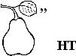
Відповідь:
Епіграф уроку
Земля не належить нам. Це ми належимо Землі. Вождь індіанців сіу, 1854 р.
А ЧИ ЗНАЄТЕ ВИ, ЩО…
- Більше 6 млн га врожайних земель, пасовиськ і гірських луків щорічно у світі перетворюються на пустелі.
- Майже 11 млн га вологих тропічних лісів, надзвичайно важливих для життя біосфери, щорічно зникає.

Завдання 1
Прочитайте текст наведений нижче:

Ерозія (в пер. з лат. «руйнування»), так називають природний процес руйнування поверхні планети метеорологічними чинниками, такими як вітер, вода, крига. Через вплив геологічної ерозії дуже давні гори мають округліші та більш згладжені вершини і форми, аніж гори, що виникли недавно. Ерозія діє також на грунт, знищуючи його або зменшуючи його товщину. Ерозії також сприяє активне утворення ярів, зумовлене діяльністю людини, вирубування лісів на схилах, знищення трав'яного та чагарникового покрову, неправильне розорювання землі тощо. Сприяють ерозії й пилові бурі, коли в умовах посухи вітри видувають мільйони тонн ґрунту, оголюючи в одних місцях землю на сантиметри й навіть десятки сантиметрів та перетворюючи її на безплідну пустелю, а в інших — засипаючи поля, сади, луги, дороги та будівлі шаром пилу й піску товщиною інколи в 2—3 м. Вітрова й водна ерозія повністю знищують грунти або значно зменшують вміст у них азоту, фосфору, калію, мікроелементів — усього того, від чого залежить родючість. Активізують ерозію грунтів часті оранки, культивації, боронування, ущільнення, трамбування колесами та гусеницями важкої сільськогосподарської техніки, тобто нерегульовані сільськогосподарські роботи. Найбільшими бідами після ерозії грунтів є, мабуть, їх засолення та опустелювання. Основними засобами відновлення грунтів на оголених ділянках є насадження лісозахисних смуг, екологічно обгрунтоване зрошення земель, впровадження сівозмін, періодична консервація угідь (коли земля «відпочиває»).
Завдання 2
Складіть опорний конспект за схемами, використовуючи інформацію тексту із попереднього завдання.

Причини ерозії
Види ерозії
Наслідки ерозії
Методи запобігання ерозії

Завдання 3
Розгадайте кросворд.

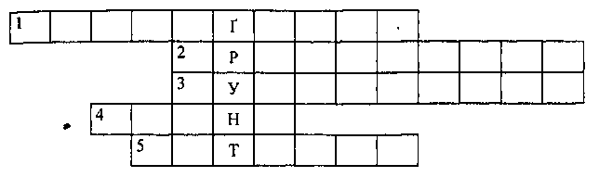
- Один із видів ерозії ґрунтів, що виникає без впливу людини.
- Руйнування ґрунту внаслідок діяльності людини.
- Переклад слова «ерозія» з латинської мови.
- Ерозія ґрунту внаслідок дії води.
- Ерозія ґрунтового шару силою вітру
Завдання 4
Розгляньте географічні карти та зробіть відповідні висновки.

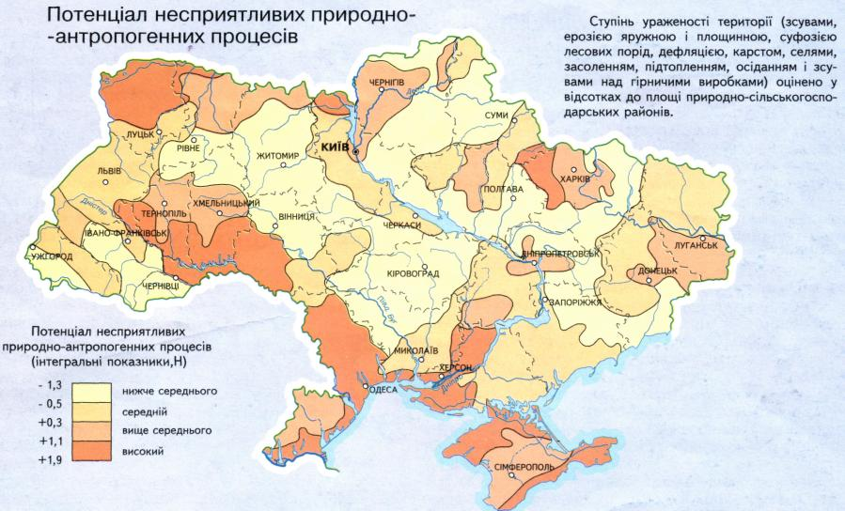
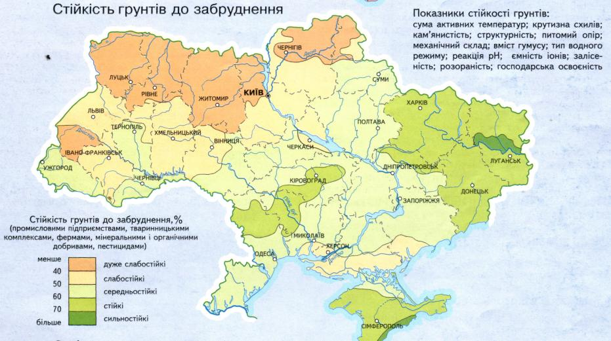
Зробіть висновок про вплив природно-антропогенного фактору на стійкість грунтів Вінницької області до забруднення:

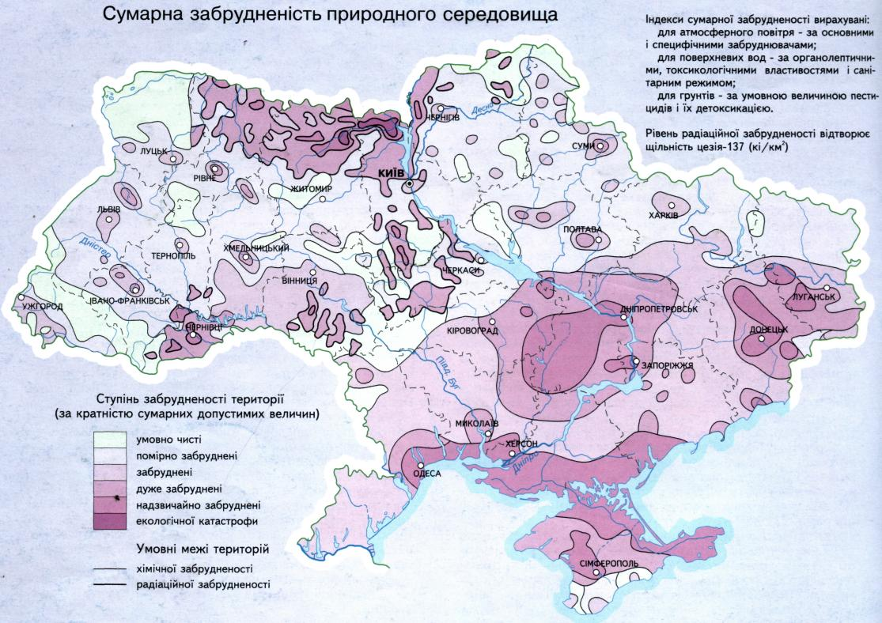
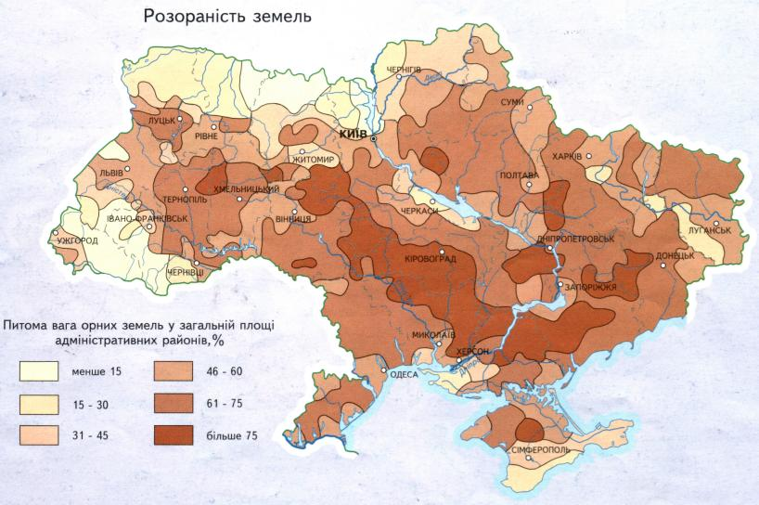
Зробіть висновок про вплив забруднення навколишнього середовища на розораність земель Вінницьої області:

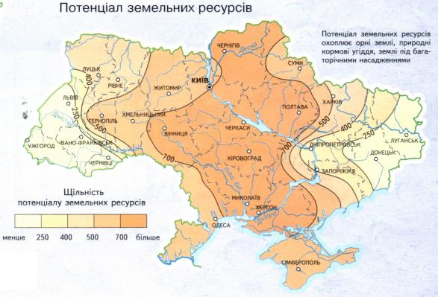
Висновок про вплив різних екологічних факторів на потенціал природних ресурсів Вінницької області:

Завдання 5
Розв’яжіть екологічні задачі.

Умова задачі | Відповідь
Унаслідок різних видів ерозії за останні 100 років на планеті втрачено 2 мільярди гектарів родючих ґрунтів. Визначте, яка площа ґрунтів утрачалась за добу?
Щорічно на Землі від ерозії гине родючий ґрунт і утворюється 6 мільйонів гектарів пустелі. Якщо припустити, що ніяких заходів зі збереження ґрунтів не ведеться, то за який би час перетворились на пустелю Україна (площа 604 тис км²)? 1 км² = 100 га.
Завдання 5
Зробіть висновок про вплив інтенсивності ерозійних процесів на стан ґрунту.
Висновок:

Висновок:

2.4. ЕКОЛОГІЧНІ ІГРИ ЯК ФОРМА ОРГАНІЗАЦІЇ НАВЧАЛЬНО-ВИХОВНОЇ РОБОТИ З УЧНЯМИ

Видатний український філософ, педагог К.Д.Ушинський радив зробити серйозне навчання цікавим, вважаючи це одним з найважливіших завдань навчання. Під час ознайомлення учнів з природою, її об’єктами і явищами, екологічними проблемами сучасності часто використовують різні види ігор [21].
Гра – основна діяльність дитини, в якій вона найбільше задовольняє свої потреби, проявляє своє «Я». Психолог Л.А. Венгер зауважував, що те, що пропущено через гру, учні засвоюють не так, як те, про що вони тільки чули від дорослих або спостерігали самі [22].
У дослідженнях О.П. Янківської було доведено, що використання дидактичних ігор природничого змісту за умови відповідної підготовки учнів і в певній системі у навчально-виховному процесі дає змогу сформувати в школярів міцні знання, систематизувати їх, підводити до узагальнень, розвивати творче і логічне мислення [23].
Специфічною особливістю гри як форми організації екологічного навчання і виховання є можливість створення емоційного настрою, що підвищує інтерес до вивчення проблеми, ситуації, явища, об’єкта, активізує творчу ініціативу, забезпечує високий рівень засвоєння, закріплення і застосування на практиці теоретичних знань та творчих умінь [24].
Ігровий метод навчання і виховання в екологічній освіті є порівняно новим, але він одразу ж зарекомендував себе як інтерактивний, тобто заснований на взаємодії всіх учасників гри. При використанні цього методу активність учнів значно підвищується, інколи навіть перевищує активність педагога. Що ж до результативності гри як методу навчання, то її ефективність нині перевищує навіть сучасні методи організації навчально-виховного процесу, такі як: використання технічних засобів навчання, нетрадиційні уроки, конкурсні програми тощо.
На думку Н.Н. Лєтошенко, «в основі екологічної гри знаходиться система між предметних знань про єдність людини і природи, які частіше за все мають абстрактний, неконкретний, теоретичний характер і часто бувають складними для засвоєння учнями. Більш успішному засвоєнню і формуванню теоретичних знань повинен сприяти принцип моделювання гри» [24]. Навчальні моделі (конкретизований навчально-виховний план) екологічних ігор дозволяють розкрити суть і подати в наочній, доступній та послідовній формі зв’язок між об’єктами і суб’єктами природи, людини і суспільства, показати головні тенденції їхнього розвитку, матеріалізувати протиріччя між людиною і довкіллям. Усе це робить екологічні ігри незамінним засобом екологічної освіти і виховання сьогодення.
На сьогодні існує безліч різних класифікацій дидактичних ігор загалом, так і екологічних зокрема. Кожен вид гри має свої характерні особливості. Тому при виборі ігри для використання в навчально-виховному процесі, слід враховувати вік учнів, мету навчання чи виховання, соціально-психологічні особливості групи, місце проведення гри тощо.
Основними вимогами до проведення екологічних ігор на сьогодні виділяють такі, як:
- якісне методичне забезпечення доцільності та ефективності проведення гри (методичні рекомендації, параметри гри, набір ігрової документації);
- технічне та наочне забезпечення (інструктивні чи дидактичні картки, роздатковий матеріал);
- дотримання системи оцінювання як чинника забезпечення характеру змагань, самоконтролю учасників гри, успішності роботи груп;
Використання дидактичних екологічних ігор у навчально-виховному процесі сприятиме не лише вихованню в учнів дбайливого ставлення до природи, що складається з пізнавальної, гуманістичної та почуттєво-емоційної складових екологічної особистості школяра, а й розвитку у них логічного, абстрактного мислення, мотивації до навчальної діяльності, забезпечення функції контролю одержаних учнем на уроці знань, вмінь і навичок.
Пропоную вашій увазі розробку дидактичних екологічних ігор до однієї із навчальних тем курсу «Екології» у 11 класі.

Картка дидактичної гри
Тема: «Природа і людина: системний підхід»
Подібно до того, як буває хвороба тіла, буває також хвороба способу життя.
Демокріт
Епіграф гри
Вправа № 1
Переставте букви у словах і прочитайте вислів та прізвище його автора, який є «батьком» української екології.

ОСЕРАНОФ – ЕЦ СІОБЕРАФ, АКЯ ЗОМУРОН РЕКУТЄСЬЯ ЛОНЮДЙЮ. РЕДАНЬСИКЙВ
Вправа № 2
Розгадайте кросворд та дізнайтеся про основні компоненти довкілля та оболонки нашої планети.

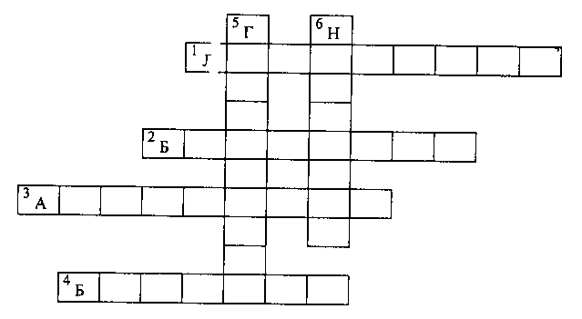 | Запитання  1. Верхня, тверда оболонка Землі.  2. Оболонка життя Землі.  - Газоподібна оболонка Землі.  - Сукупність живого на Землі, її маса.  - Водна, рідка оболонка Землі.  - Новий стан біосфери .
Вправа № 3
Розподіліться у групи та проаналізуйте місце природи у житті суспільства, роль людини у природі. На основі сформованих висновків складіть схему за зразком.
Природа

Людина
Суспільство

Вправа № 4
Відшукайте слова, що відображають деякі сучасні екологічні проблеми людства.

П | Е | І | Щ | О | З | І | Д | І | И
А | Р | О | О | Д | О | В | С | Р | К
Р | - | З | Н | І | Н | О | М | О | Г
Н | Я | І | Т | О | Л | С | И | К | Т
И | К | О | В | И | Й | Е | Ф | Е | К
Вправа № 5
Розгадайте слова у кросворді, що відображають основні екологічні проблеми, спричинені діяльністю людини.

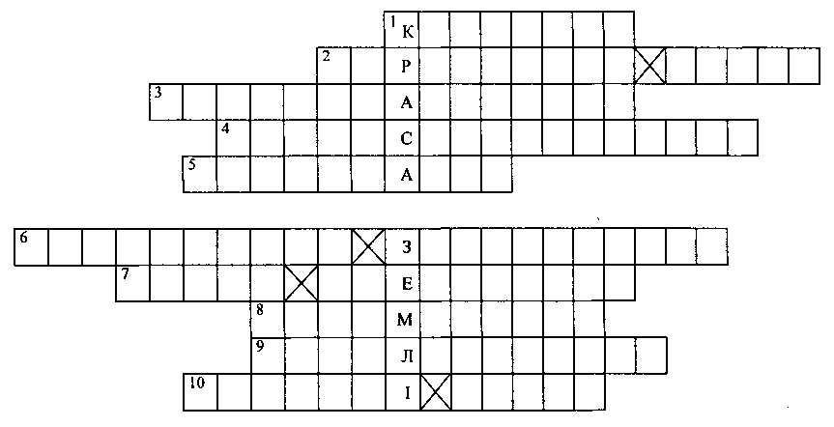
Запитання
- Назва опадів, у яких перевищено рівень кислотності.
- Явище, що виникає внаслідок підвищення температури від надмірного вмісту вуглекислого газу в атмосфері.
- Сукупність людей, які живуть на земній кулі.
- Бережливе використання ресурсів.
- Знищення і переробка відходів.
- Наслідки неправильного використання сили атому.
- Позитивний екологічний стан енергетики.
- Зміни у використані добрив, пестицидів у сільському господарстві.
- Відновлення верхнього шару літосфери.
10. Порушення озонового екрану.
Вправа № 6
Об’єднайтеся у групи та проаналізуйте вплив діяльності людини на природу, основні наслідки антропогенної діяльності у біосфері. Заповніть таблицю.
ЛЮДИНА

Вплив | БІОСФЕРА | ГІДРОСФЕРА | АТМОСФЕРА | ЛІТОСФЕРА | НООСФЕРА
+
-
ПАМ’ЯТАЙТЕ!!!
Природа, в якій вам, молодим, доведеться жити, забруднюється, піддається руйнуванню, знищується. Чи багатьом з вас щастило бачити прозору річкову воду, чистий пісок, насолоджуватися тишею без реву моторів, дихати чистим повітрям без домішок бензину, мазуту, пестицидів? Ваше майбутнє може стати жахливим, якщо не почати негайно лікувати цю проказу. Прийшов чваш час діти.
Гарун Тазієв

2.5. ЕКОЛОГІЧНИЙ ПРОЕКТ ЯК МЕТОД ОРГАНІЗАЦІЇ
ТВОРЧОЇ ДІЯЛЬНОСТІ УЧНІВ

Активне та інтерактивне навчання в екологічній освіті передбачає проведення практичних занять, здійснення творчих робіт, що мають дослідницький характер. Дуже важливо навчити учнів приймати рішення й активно діяти зі збереженням довкілля, залучати до цього друзів, батьків, громадськість. Надзвичайно цікавим у цьому плані є метод проектів [25].
В основу методу проектів покладено ідеї гуманістичного напряму у філософії освіти, обгрунтовані американським філософом і пелдагогом Дж.Дьюї: «Необхідно, щоб діти відчували зацікавленість у знаннях, бачили їхню практичну цінність, життєву важливість. Тому навчання повинно бадуватися як розв'язання актуальних проьлем, узятих і з реального життя, близьких і важливих для дітей». Він пропонував здійснювати навчання на активній основі, щляхом організації практичної діяльності учнів, враховуючи їхні особисті інтереси [26].
Проект – це учнівська самодіяльність, конкретна практична творча справа, поетапний рух до мети, поставленої та усвідомленої учнем, використання якого дозволяє: навчити учнів самостійного, критичного мислення, вміння міркувати, використовуючи відомі факти, закономірності науки, робити обґрунтовані висновки, приймати самостійні аргументовані рішення, навчити працювати в команді, виконуючи різні соціальні ролі.
Головна теза сучасного розуміння методу проектів – «Усе, що я пізнаю, я знаю, для чого це мені потрібно і як я можу ці знання застосувати» [27] або ж «Я знаю, для чого мені потрібні знання і уміння, де і як я можу їх застосувати» [28].
Особливе значення має також екологічний проект – метод педагогічно організованого засвоєння учнем інформації про довкілля, метод формування екологічної культури та екологічної свідомості, екологічної поведінки майбутнього покоління. Учнівський екологічний проект – це конкретна практична справа на вирішення місцевих екологічних проблем, формування особистості людини і громадянина.
Основними завданнями екологічного проекту у школі є [27]:
- розвиток пізнавальних навичок учнів, умінь самостійно конструювати свої знання, вміння орієнтуватися в інформаційному просторі, розвиток критичного і логічного мислення;
- створення атмосфери піднесення, яка б сприяла б прояву схильностей учнів, прагнення до сумлінного виконання взятих на себе обов’язків, роботи самостійно та в колективі;
- розвиток творчого мислення, формування таких якостей особистості як самостійність, креативність, критичність, творчість, комунікабельність, відповідальність;
- розкриття соціально-значущої екологічної проблеми людства чи рідного краю, проектування побутових дій та практичних рекомендацій щодо її попередження та вирішення;
- освоєння методик ознайомлення з природою, правил поведінки у природі, вивчення методик аналізу стану навколишнього середовища та оцінки впливу людини на природу.
Застосування методу проектів в екологічній освіт та виховання вимагає дотримання низки вимог:
- вибір поставленої екологічної проблеми повинен потребувати дослідницьких та експериментальних шляхів для її розв’язання;
- прогнозовані результати проекту повинні мати реальну теоретичну, пізнавальну та практичну цінність;
- виконання проекту повинно здійснювати самостійно учнем під наставництвом вчителя як наукового консультанта з даної проблеми;
- проект повинен передбачати використання практичних, експериментальних та дослідницьких методів аналізу даної проблеми, оцінки її стану та вироблення шляхів розв’язання;
- результати екологічних проектів повинні бути обов’язково матеріалізовані та представлені на широкий загал, оформлені згідно сучасних вимог.
Екологічні проекти у навчально-визховному процесі сучасної школи класифікують за різними критеріями, серед яких найважливішими є критерії за: домінуючим у роботі методом, кількістю учасників і тривалістю реалізації проекту.
За домінуючим (головним) методом у роботі екологічні проекти поділяють на: дослідницькі, творчі, інформаційні, практично-орієнтовані, експериментальні. За кількістю учасників виділяють проекти індивідуальні (виконує самостійно один учень), групові (виконують два учасники) та групові (виконує група учнів у кількості більше 2-х чоловік). Залежно від тривалості проекти поділяють на короткотермінові (від декількох уроків до декількох тижнів), середньої тривалості (від декількох тижнів до декількох місяців), довготерміновими (від декількох місяців до року) [28].
Робота над екологічним проектом здійснюється за такими етапами:
- виявлення вчителем та повідомлення учням важливих, актуальних сьогодні екологічних проблем людства, рідного краю;
- визначення мети та завдань проекту, тривалості його виконання і кількості виконавців;
- складання детального плану-структури діяльності виконавців проекту для досягнення кінцевого результату, вибір методів виконання етапів проекту;
- збір даних та методик дослідження, експерименту, та їх опрацювання учнями, аналіз і обговорення з вчителем-наставником;
- виконання намічених етапів проекту;
- перевірка результатів, формулювання узагальнень, висновків, практичних рекомендацій;
- підбиття підсумків роботи, публічне оголошення результатів дослідження, практичного застосування висновків роботи.
Особливістю проектної діяльності в екології є посилення практичної спрямованості екологічної освіти і виховання. Проектне навчання має проблемно-розвивальний характер, що забезпечується виконаннях лабораторних, експериментальних, практичних та дослідних робіт, організацією екологічних екскурсій, експедицій та стежок – як сучасних ефективних інтерактивних методів навчання і виховання.
Щоб зробити проектне навчання з екології більш ефективним рекомендується використовувати у роботі місцевий краєзнавчий матеріал, співпрацювати з науковцями, екологічними службами і громадськими організаціями.
Навчальний проект на задану тематику може використовуватися в курсі «Екології» як одна із форм контролю знань учнів; форма проведення практичної роботи; форма проведення уроку узагальнення знань, вмінь і навичок.
Однак необхідно враховувати обмеженість у часі як учнів, так і учителя. Таким чином для більш ефективної організації проектної діяльності (створення, оформлення та презентація результатів проектної діяльності) має бути завчасною підготовка, з обов’язковими пропедевтичними завданнями для учнів класу перед самим уроком-захистом проектів на задану тематику.
При плануванні, оформленні та презентації результатів проекту можна використовувати сучасні інформаційні та комп’ютерні технології, стендові доповіді, а також не забувати про чітку структуру оформлення навчального учнівського проекту, що передбачає такі розділи та відповідні етапи роботи:
- Паспорт проекту, що включає відомості про місце виконання, термін впровадження, автора і керівника проекту, тип проекту та основні етапи його реалізації, об’єкт, предмет дослідження, новизну та практичне його значення, можливі апробації у житті, коротка анотація.
- Вступ роботи, що містить інформацію про актуальність теми, основну мету, завдання та напрямки реалізації проекту.
- Розділи (етапи роботи): діагностичний, організаційний, практичний, результати досліджень у роботі, короткі і чіткі висновки, рекомендації, практичне значення.
Пропоную вашій увазі можливий варіант навчального проекту до уроку узагальнення курсу «Екології» на тему: «Сучасні екологічні проблеми людства, України, свого регіону та можливі шляхи їх вирішення».

Науково-дослідницький проект на тему:

Місце виконання проекту: місто Вінниця  Термін впровадження: протягом року.  Тип проекту: науково-пошуковий. | Керівник проекту: вчитель екології.  Автор проекту: учень 11 класу.
Зміст проекту.
- Актуальність теми.
“Вода, в тебе немає ні смаку, ні кольору, ні запаху, тебе неможливо описати, тобою насолоджуються не відаючи, що ти таке. Не можна сказати що ти необхідна для життя: ти – саме життя. Ти наповнюєш нас радістю, яку не пояснити нашими почуттями. З тобою повертаються до нас сили, з якими ми вже попрощалися. Ти найбільше багатство на світі...”, - так написав якось видатний письменник Антуан де Сент – Екзюпері.
“Річки треба вважати найважливішою державною цінністю. Тільки так можна вберегти Радість, яку нам дають води, що течуть, і можливість у будь-яку хвилину втамувати спрагу. Адже немає на Землі напою кращого, ніж склянка холодної чистої води”, - так написав якось видатний російський письменник, журналіст В.М. Пєсков, і він мав рацію.
- Мета, напрямки і завдання проекту.
Мета проекту: дослідження екологічного стану малих річок міста Вінниці; вирішення екологічних проблем місцевої громади; звернення уваги громадськості та органів місцевої влади, молоді до екологічних проблем міста; розробка рекомендацій щодо практичного залучення населення міста до вирішення проблем малих річок Південного Бугу.
Напрямки реалізації проекту: пошуковий, дослідницький, просвітницький.
Завдання проекту: дослідити стан якості води, прибережної та берегової зон малих річок міста; стан водоочисних споруд та роботу водоочисних підприємств; проаналізувати екологічний стан екосистеми річок міста на прикладі річки Тяжилівки, активізувати молодіжний екологічний рух та увагу громадськості до екологічних проблем в межах місць їх проживання;
- Етапи реалізації проекту.
Діагностичний | Організаційний | Практичний
- Наслідки антропогенного впливу людини на навколишнє середовище.  - Екологічні проблеми водних ресурсів, і головним чином малих річок. | - Оформлення карти малих річок Вінниці.  - Стан державного та громадського контролю за водними об’єктами в межах місцевої громади Вінниці. | - Стан якості води.  - Стан берегової та прибережної територій річки.  - Дослідження практичної роботи органів місцевої влади і місцевого самоврядування, громадськості щодо покращання екологічної ситуації малих річок Вінниці на фоні загальної екологічної проблеми місцевої громади.
- Очікувані результати.
Науково-дослідницький проект спрямований на:
- Привернення уваги до екологічних проблем малих річок Вінниці як основного компоненту водного басейну річки південний Буг в межах громади.
- Виховання бережливого ставлення до природних ресурсів на прикладі вирішення екологічних проблем малих річок громади Вінниці.
- Висновки.
- Рекомендації щодо впровадження проекту (оформлення листівки для учнів класу на тему: «Вода – основа життя»).


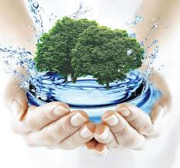
ВОДА – ОСНОВА ЖИТТЯ
“Вода, в тебе немає ні смаку, ні кольору, ні запаху, тебе неможливо описати, тобою насолоджуються не відаючи, що ти таке. Не можна сказати що ти необхідна для життя: ти – саме життя. Ти наповнюєш нас радістю, яку не пояснити нашими почуттями. З тобою повертаються до нас сили, з якими ми вже попрощалися. Ти найбільше багатство на світі...”, - так написав якось видатний письменник Антуан де Сент – Екзюпері.

А чи знаєте Ви, що…

- 80% земної поверхні вкриті водою, однак лише 3% води на землі прісні.
- Середньостатистична людина складається з води на 50-80%. Ембріон людини складається з води на 95%, дитина на 70-80%, а доросла людина на 50-70%, тобто з віком людина всихає, організм людини зашлаковується і разом зі зменшенням частки води в організмі приходять хвороби і старість.
- Кров людини на 83% складається з води. Людина може обходитися 30 діб без їжі і менше тижня без води.
- Вода - це основний розчинник в людському організмі. З її допомогою переносяться всі корисні речовини, вона ж виводить з організму шлаки та шкідливі речовини. У водних розчинах відбуваються всі хімічні реакції в нашому організмі.
- Середньостатистична людина, користуючись водопровідною водою, за своє життя пропускає через організм від 80кг до 100кг хімічної бруду. І саме тому так важливо бути впевненим в якості води, яку ви вживаєте.

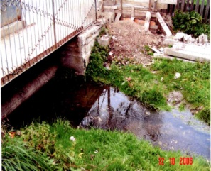
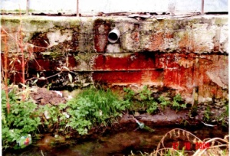
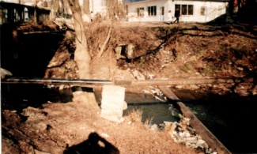
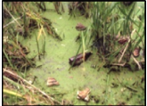

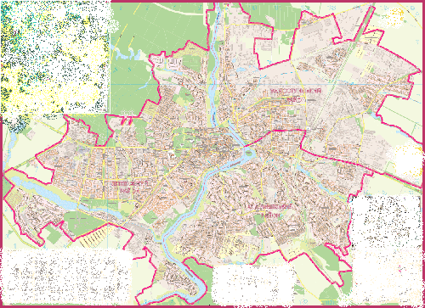
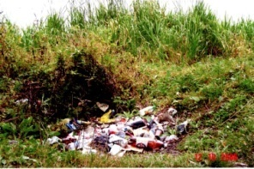
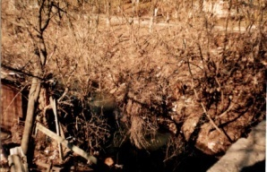
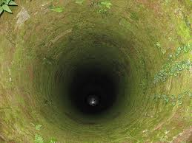
Екологічний стан малих річок Вінниці
П’ятничанка
Вишенька
Тяжилівка
Вінничка
Не допускайте у помешканнях несправностей водопровідних кранів. Одна краплина води, що падає з крана за 1 секунду, перетворюється за рік на 3 тонни марно витраченої води. А якщо з крана тече цівка води товщиною з сірник, то лише за одну добу це дає втрату 70 відер води!
Не використовуйте для прання екологічно шкідливі миючі засоби, для сільськогосподарської обробки землі добрива і пестициди, які шкодять довкіллю, в якому вам жити!
Не викидайте сміття, не зливайте стічні та забруднені води у русла річок поблизу місць вашого мешкання, що знищує естетично прекрасні осередки екосистем довкілля, якими насолоджувалися наші предки протягом багатьох століть. Милуйтеся і ви!

ІІІ. КРИТЕРІЇ ОЦІНЮВАННЯ НАВЧАЛЬНИХ ДОСЯГНЕНЬ УЧНІВ З ЕКОЛОГІЇ

Оцінюючи рівень навчальних досягнень учнів з екології за 12-бальною шкалою, учитель керується метою екологічної освіти і виховання у школі, яка полягає у формуванні екологічної культури особистості. Зовнішні прояви екологічної культури особистості охоплюють: систему екологічних знань і умінь; досвід розв'язування екологічних проблем, насамперед на місцевому і локальному рівнях; практичні дії, поведінку, спрямовані на збереження довкілля та власного здоров'я. Серед внутрішніх структурних компонентів екологічної культури особистості найважливішими є: потреби, емоції, почуття, мотиви, ставлення, ціннісні орієнтації, зрештою — суб'єктивна екологічна позиція.
12 - бальна система оцінювання [29] передбачає врахування навчальних досягнень школярів, до яких належать не тільки екологічні знання, а й відповідні уміння та навички взаємодії з природою, вчинки, досвід, мотиви поведінки, критичні оцінки, ставлення, ціннісні орієнтації, що разом становлять екологічні компетенції особистості.
Під час визначення навчальних досягнень учнів з екології аналізу підлягають:
- відповідь учня (елементарна, фрагментарна, неповна, повна, логічна, доказова, обґрунтована, творча);
- якість знань (повнота, глибина, осмисленість, гнучкість, дієвість, системність, узагальненість, міцність);
- ступінь сформованості загальнонавчальних і предметних — екологічних — умінь і навичок;
- рівень оволодіння розумовими операціями (аналізом і синтезом, порівнянням, абстрагуванням, узагальненням та систематизацією);
- досвід творчої діяльності (вміння виявляти екологічні проблеми, формулювати гіпотези та способи їх розв'язування);
- самостійність оцінних суджень стосовно власної поведінки, дій окремих осіб і суспільства в цілому, стану навколишнього середовища та причин екологічних негараздів;
- усвідомлення суспільної і особистісної цінності природи.
Початковому рівню досягнень учнів відповідають елементарні уявлення про взаємодію людини (суспіьиства) з природою. Це рівень дуже неповних і неусвідомлених знань. Наданому рівні учні не замислюються над цінністю природи, порушують правила поведінки в природі, байдужі до екологічних негараздів, свого здоров'я. Диференціація досягнень у межах цього рівня відповідно до балів 1, 2, 3 здійснюється за такими ознакам: обсяг відтвореного матеріалу; здатність (уміння) викласти кого вербально; виконання елементарних завдань. З кожним наступним балом збільшується обсяг відтвореного навчального матеріалу: окремі факти - окремі фрагменти - менш як половина вивченого. Підвищується також здатність викладу навчального матеріалу: окремі слова, речення - елементарне викладення думки. Балу «3» відповідає також виконання учнем разом з учителем елементарних завдань. Інші прояви екологічної культури (мотиви, ціннісні орієнтації, досвід взаємодії з довкіллям) залишаються однаковими в межах початкового рівня.
Середньому рівню досягнень учнів відповідають відтворення основного навчального матеріалу, розв'язування завдань за зразком, опанування елементарними вміннями навчальної діяльності. Для цього рівня характерним є ставлення до природи як до джерела задоволення матеріальних і вітальних потреб, споживацькі мотиви збереження довкілля. Досягнення в межах середнього рівня диференціюються відповідно до 4, 5, 6 балів залежно від таких ознак: обсягу засвоєного матеріату; видів засвоєних знань; глибини та осмислення знань; спектра виконуваних операцій і дій; ступеня самостійності виконання цих дій. Як і на попередньому рівні, з кожним наступним балом зростає обсяг засвоєного матеріалу: близько половини матеріал - основний матеріал. Збагачуються види засвоєних знань. Серед них крім фактів з'являються поняття і правила, певні теоретичні положення. Знання стають глибшими, осмисленішими. Так, балам 5 і 6, поряд з відтворенням, відповідає розуміння матеріалу. Отже, значно розширюється асортимент розумових і практичних операцій та дій учня, підвищується рівень самостійності їх виконання. Він виконує їх не разом з учителем, а за зразком.
Достатній рівень досягнень учнів з екології характеризується знанням істотних ознак відповідних явиш, понять, закономірностей, зв'язків між ними, а також самостійним застосуванням знань у стандартних ситуаціях; опануванням розумовими операціями, вмінням робити висновки та виправляти допущені помилки. Відповідь учня повна, правильна, логічна, обґрунтована, хоча їй і бракує власних суджень. Учень здатний самостійно здійснювати основні види навчальної діяльності. На цьому рівні учні розуміють багатогранну цінність природи, усвідомлюють особисту причетність до екологічних проблем, додержують правил поведінки в природі, виявляють ощадливість у використанні навчального приладдя, особистих речей, води, енергії тощо. У межах достатнього рівня критерії диференціюються:
- за глибиною розуміння матеріалу;
- за обгрунтуванням знань (наводить власні приклади на підтвердження певних думок - використовує загальновідомі докази у власній аргументації);
- за рівнем перенесення знань (застосовує матеріал у стандартних ситуаціях - вільно застосовує матеріал у стандартних ситуаціях - застосовує знання у дещо змінених ситуаціях);
- за рівнем самоконтролю своєї діяльності (частково контролює власні навчальні дії - у цілому контролює власну діяльність).
Високий рівень досягнень учнів з екології характеризується глибокими, міцними, узагальненими, системними знаннями. Учень вміє застосовувати знання творчо для пояснення сутності, причин та способів розв'язування екологічних проблем. Його навчальна діяльність має дослідницький характер, характеризується вмінням самостійно оцінювати різноманітні життєві ситуації, пов'язані з впливом на навколишнє середовище. Учень виявляє активну екологічну позицію, здійснює самовиховання шодо гармонізації з природою. У межах цього рівня критерії, шо дорівнюють 10, 11, 12 балам, диференціюються за такими ознаками: рівень застосування знань; самоуправління навчальною діяльністю і її самоконтроль; узгодження власного способу жзотя з екологічними вимогам та особиста участь у розв'язуванні екологічних проблем.
Запропоновані критерії у повному обсязі можуть застосовуватися у спеціалізованих клзсах екологічного профілю або для оцінювання навчальних досягнень тієї частини учнів, які вивчають курс екологічного змісту як обов’язково-вибірковий. В іншому разі ці критерії використовуються як додаткові під час оцінювання навчальних досягнень учнів з інших предметів (географії. біології, хімії, фізики та ін.), у змісті яких наводяться екологічні відомості. Перелічені в цих критеріях вимоги до обсягу, рівня засвоєння навчального матеріалу стосуються лише тієї частки змісту природничих дисциплін, яка відбиває екологічну проблематику.
Крім того, слід зазначити, що виявлення внутрішніх компонентів екологічної культури (мотивів, ставлення, ціннісних орієнтацій тошо) може спричинити певні труднощі, оскільки потребує спеціальних методик. Проте цей процес може здійснюватись опосередковано в ході цілеспрямованих педагогічних спостережень.
Критерії оцінювання навчальних досягнень учнів з екології у балах
Рівень навчальних досягнень | Бали | Критерії
Початковий | 1 | Учень розпізнає і відтворює окремі екологічні факти (об'єкти, явища, процеси), позначаючи їх окремими словами, реченнями чи відповідаючи на запитання, що потребують відповіді «так» чи «ні».
Початковий | 2 | Фрагментарно відтворює незначну частину навчального матеріалу, переважно фактичного характеру, виявляє здатність елементарно викласти думку за допомогою кількох взаємопов'язаних речень.
Початковий | 3 | Учень відтворює менш як половину навчального матеріалу, переважно фактичного характеру, за допомогою вчителя виконує елементарні пізнавально-практичні завдання екологічного змісту: розпізнавання і візуальна фіксація окремих явищ, найпростіші досліди.
Середній | 4 | Учень вїдтвороє близько половини навчального матеріалу екологічного змісту. Може повторити за зразком певну операцію чи дію.
Середній | 5 | Учень розуміє основний навчальний матеріал, здатний з помилками і неточностями дати означення основних екологічних понять, сформулювати правила, в яких зафіксовано певні взаємозв'язки у природі. За зразком виконує певні розумові та практичні дії і операції.
Середній | 6 | Учень знає і розуміє основні положення навчального матеріалу (поняття, закони, правила, факти). Відповідь правильна, але недостатньо осмислена. 3 допомогою вчителя аналізує, порівнює, узагальнює екологічні явища, практичні дії людей у природі. Робить відповідні висновки. Уміє застосовувати знання для розв'язування навчально-пізнавальних екологічних завдань за зразком.
Достатній | 7 | Учено самостійно, правильно, логічно відтворює навчальний матеріал, розуміє основоположні ідеї екології і факти (цілісності природи, кругообігу речовини та енергії, закономірності структури і розвитку екосистем, взаємозв'язку системи «суспільство —природа», глобальні екологічні проблеми тощо), вміє наводити окремі власні приклади на підтвердження певних думок. Застосовує вивчений матеріал у стандартних ситуаціях. Частково контролює власні навчальні дії.
Достатній | 8 | Учень виявляє достатню повні знання, вільно застосовує вивчений матеріал у стандартних ситуаціях, самостійно встановлює причинно-наслідкові зв'язки і залежності між явищами, ілюструє прикладами основні екологічні закономірності, наводить приклади прояву глобальних екологічних проблем на місцевому рівні, робить висновки, загалом контролює власну діяльність. Відповідь його повна, логічна, обгрунтована, але з деякими неточностями.
Достатній | 9 | Учень у повному обсязі, вільно опанував навчальний матеріал. Знання системні, узагальнені. Наводить аргументи на підтвердження значущості екологічних проблем, що стосуються естетичного, пізнавального, рекреаційного, морального аспектів.
Високий | 10 | Визначає особисту й суспільну цінність екологічних знань. Користується додатковими джерелами інформації за порадою вчителя. Виявляє особисту стурбованість станом навколишнього середовища, небайдужість до екологічних проблем.
Високий | 11 | Самостійно застосовує додаткові джерела інформації, класифікує, оцінює нові екологічні факти, прогнозує їх наслідки.
Високий | 12 | Виявляє інтерес до екологічної тематики. Здатний критично оцінити власну поведінку і поведінку інших людей щодо навколишнього середовища. Приймає самостійні, екологічно виважені рішення в дещо змінених ситуаціях.

Критерії оцінювання навчальних досягнень учнів використовуються, як при поточному (кожному уроці), так і при підсумкововому контролі знань, умінь і навичок учнів з предмету. Контроль навчальних досягнень учнів в курсі «Екологія» 11 класу пропоную проводити на першому, з метою діагностики, та останньому уроках, з метою контролю знань, умінь учнів з предмету. Основною формою підсумкового чи діагностичного контролю в курсі екології 11 класу, як і у інших предметах старшої школи загалом, мають бути тести: з однією чи кількома правильними відповідями, на встановлення відповідності чи послідовності дій тощо.
ЛІТЕРАТУРА

1. Богданова Л.Є. Екологічне виховання на уроках хімії. – Х.: Вид.група «Основа», 2004. – 96 с.
2. Вербицький В.В. Екологія: школа і позашкілля // Екологічний вісник – січень-лютий, 2008. – С. 14.
3. Яришева Н.Ф. Методика ознайомлення дітей з природою: Навч.посібник. – К.: Вища школа, 1993. – 255 с.
4. Крисаченко В.С. Людина і біосфера. – К.: Заповіт, 1998. – с. 11.
5. Стефаник В.І. Специфіка екологічної освіти та виховання в сільській школі. // Екологічний вісник – січень-лютий, 2006. - с. 27-29.
6. Наєнко Т.В. Екологічна освіта в Україні – досягнення і перспективи // Екологічний вісник – вересень-жовтень, 2004. – С. 20-24.
7. Пустовіт Н.О. Стандартизація змісту шкільної екологічної освіти // екологічна освіта і виховання: досвід та перспективи. – К: ВЕЛ, 2001. – с. 15-19.
8. Руснак Т.М. Методика викладання в школі курсу «основи екологічних знань» // Хімія. Біологія. – 2003. - № 41-42. – С. 1-2..
9. Стандарт змісту шкільної екологічної освіти. – К, 2000.
10. Костенко В. Формування екологічної культури учнів під час вивчення географії, біології та хімії // Хімія. Біологія. – 2003. - № 56. – с. 19 - 23.
- Руснак Т.М. Методика викладання у школі курсу «Основи екологічних знань» // Хімія. Біологія. - № 41-42, 2003. – С. 1-16.
- Концепція неперервної екологічної освіти і виховання. – К, 1994.
- Хуртенко Л.О. Шкільна екологічна освіта // Екологічна освіта і виховання: досвід та перспективи: Збірник матеріалів Всеукр.наук-практ.конф. – К: Центр екологічної освіти та інформації, 2001. – с. 128-130.
- Концепція 12-річної школи. – К, 2001.
- Концепція екологічної освіти в Україні. – К, 2010.
- Бердоус Н.О. Системний підхід у сфері екологічної освіти та виховання // Екологічний вісник, березень-квітень, 2004. – С. 27.
- http://www.mon.gov.ua – Програма курсу “Екологія» для 11 класу (рівень стандарт, академічний) загальноосвітніх навчальних закладів.
- Інструктивно-методичні рекомендації щодо вивчення шкільних дисциплін у основній та старшій школі у 2011/12 навчальному році // Вісник МОН України (Інформаційний збірник Міністерства освіти і науки України, №17-18, 18-21, 2011).
- http://textreferat.com.ua – Використання опорних схем і конспектів на уроках.
- http://eduknigi.com - Традиційні методи навчання. Практичні методи навчання.
- Ушинський К.Д. Людина як предмет виховання. Досвід педагогічної антропології. – К, 1869.
- Игры и упражнения по развитию умственных способностей у детей дошкольного возраста / Сост. Л.А.Венгер, О.М.Дьяченко. Авторы: Л.А.Венгер, О.М.Дьяченко, Р.И.Говорова, Л.И.Цеханская. - М., Просвещение, 1989. – 127 с.
- Яришева Н.Ф. Методика ознайомлення дітей з природою: Навч. посібник. – К.: Вища школа, 1993. – 255.
- Екологічне виховання в початковій школі / Упоряд. І.Васильченко, О.Кондратюк. – К.: Ред..загально-пед.газ., 2005. – 128 с.
- Екологічна освіта як перший крок на шляху до збалансованого розвитку природи та суспільства // Хімія. Біологія. – 2001. - № 1 (109). - 11 – 12.
- Дьюи Дж. Школа и ребёнок / 2-е изд. — М.—Пг., 1923.
- Пуліна А.А. Rонкурс дослідних робіт «Екологічний проект - 2005» // тиждень хімії в школі. Випуск 2. – К: Шкільний світ, 2005. – с. 123 – 139.
- Гузеев В.В. «Метод проэктов» как частный случай интегральной технологии обучения // Директор школы. – 1995. - № 6. – с. 39 – 47.
- Критерії оцінювання навчальних досягнень учнів з екології //Інститут проблем виховання АПН України (Лист МОН України № 2/3-6-165 від 12.12.2000 р.).

